Armada argentina admite que quizás no se sepan nunca que le paso ARA de San Juan

La armada argentina quizás nunca sepa que paso con la nave ara de san juan que se hundió con 40 personas que desapareció y le perdieron el rastro ha 430 km de la costa con 40 persona.
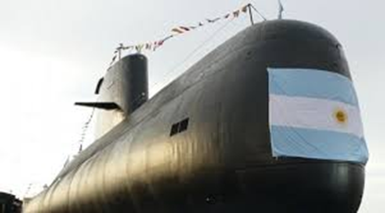
El portavoz de la armada argentina, Enrique Balbi dijo que él no sabia si alguna vez iba a saber que ocurrió con la nave ara de san juan.
La armada argentina quizá nunca sepa cual es la razón por que la nave ARA de san juan desapareció con 40 personas dentro.
La ultima vez que vieron la nave estaba a 430 km de la costa por algún motivo desconocido la armada argentina intenta localizar la nave con todos sus medios, pero las persona de la nave se están quedando sin oxígeno.
.EMMA parís 1b

